이탈리아 프리미엄 브랜드 듀베티카(DUVETICA), 배우 이다희와 함께한 화보 공개
이다희, 프리미엄 라이프 담아낸 화보 눈길 (feat. 듀베티카)
‘출구 없는 여신 미모’ 이다희 화보 & 릴스 영상 공개
‘한계 모르는 매력부자’ 이다희가 제안하는 프리미엄 라이프스타일 아이템은?
[화보] ‘건강한 아름다움!’ 배우 이다희의 새로운 프리미엄 라이프 주목!
듀베티카 X 이다희, 일상 & 골프 동시에 즐기는 NEW 라이프스타일 화보 화제
이다희의 유니크한 릴스 영상 공개 “이렇게 하는 거 맞죠?”
- 듀베티카 특유의 팝한 컬러감 & 시그니처 풀집업 디자인, 그래픽 티셔츠 등 다양한 스타일 선보여
- 정형화된 골프웨어 지양하는 영골퍼 겨냥한 트렌디 & 스타일리시한 골프웨어 제안

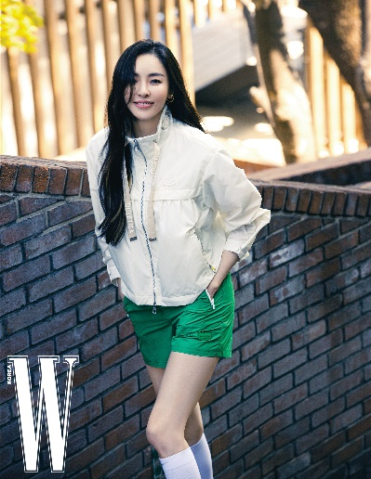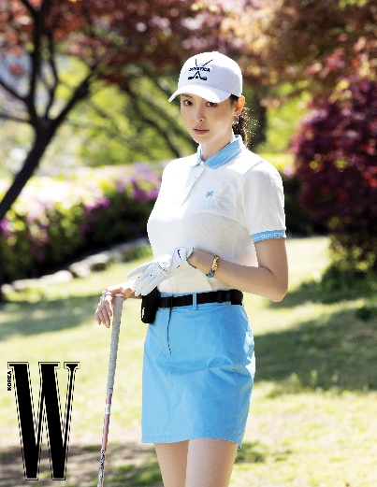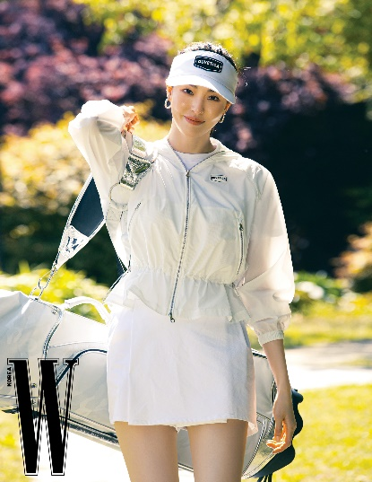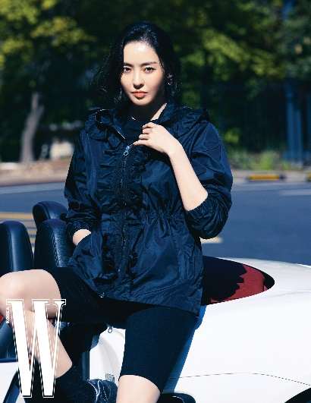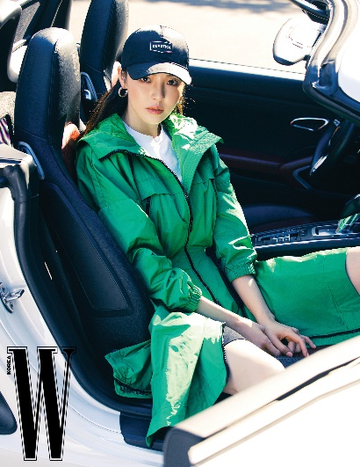
배우 이다희가 그녀만의 특별한 일상을 공개했다.

패션 매거진 더블유 코리아는 이탈리아 프리미엄 라이프스타일 브랜드 ‘듀베티카(DUVETICA)’와 함께한 화보를 공개했다.

공개된 이번 화보는 ‘La Bella Vita (아름다운 인생) ‘라는 컨셉으로 인생을 즐기는 이탈리안 특유의 감성으로 표현했으며, 특히 이번 화보에 함께한 배우 이다희는 특유의 건강한 아름다움의 매력을 자아내며, 그녀만의 멋스러운 일상을 선보였다. 화보 속 이다희는 늘씬한 각선미와 독보적 분위기로 팝한 컬러감이 돋보이는 바람막이 자켓, 유니크한 그래픽으로 포인트를 살린 티셔츠 등 골프, 드라이빙 등 레저 라이프에서 즐길 수 있는 아이템을 완벽하게 소화해냈다.

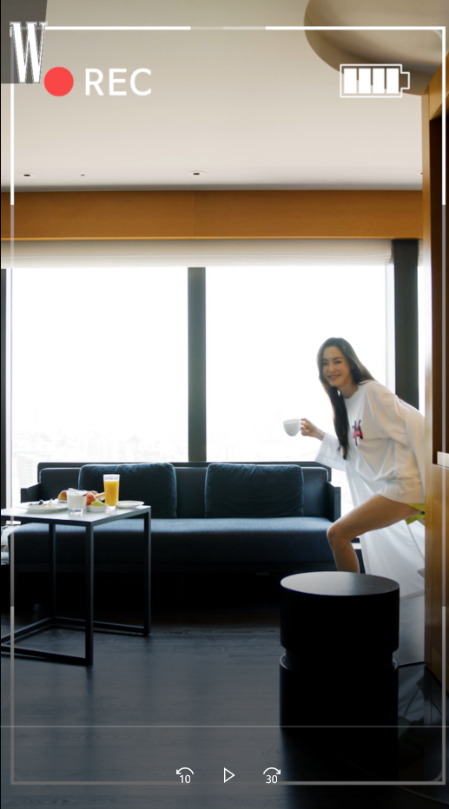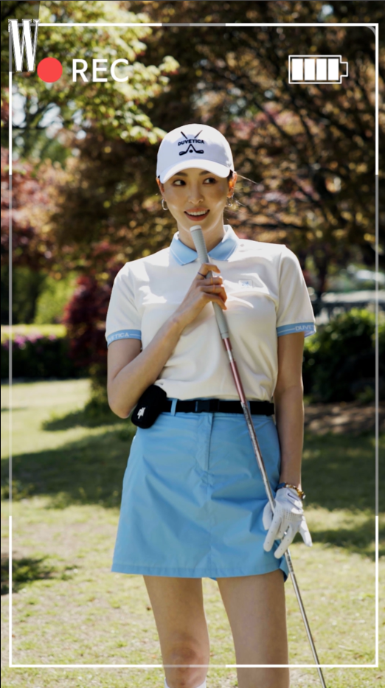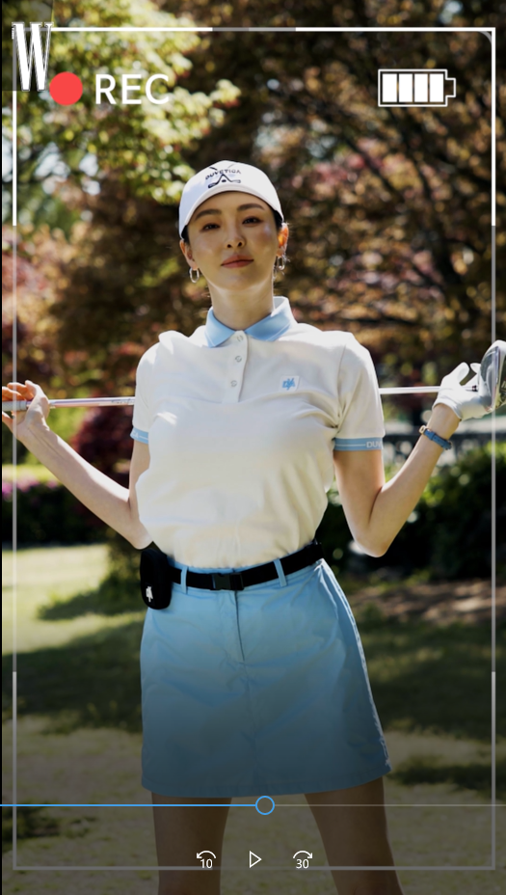

뿐만 아니라, 이번 화보는 최근 화제로 떠오르고 있는 릴스 영상도 함께 제작했다. 릴스 영상 속 이다희는 평상시에도 골프, 필라테스, 플라잉 요가 등 다양한 운동을 즐기며 철저한 자기 관리로 유명한 그녀답게 듀베티카의 21SS 아이템들을 완벽하게 소화했다. 특히, 프로페셔널한 포즈와 표정연기로 촬영장 분위기를 압도했다는 후문.

화보와 릴스 영상 속 이다희가 착용한 아이템들은 모두 이탈리아 프리미엄 브랜드 ‘듀베티카(DUVETICA)’ 21SS 시즌 제품으로, 브랜드 특유의 팝한 컬러감, 시그니처 ‘풀집업’ 디자인, 그리고 페미닌한 러플 디테일 등 다채로운 매력을 지닌 것이 가장 큰 특징이다. 일교차가 큰 간절기 시즌 데일리하게 착용 가능한 아이템으로 혹은 정형화된 골프웨어를 지양하는 영골퍼들에게 새로운 프리미엄 골프웨어로 제안하고 있다.

이를 본 네티즌들은 “언니 하고 싶은 거 다해”, “머리부터 발끝까지 완벽하다 우리 언니”, “이다희 골프웨어 너무 잘 어울리는 거 아니오?”, “저렇게 입고 골프 치러 가고 싶다”, “바람막이 어디꺼지? 완전 고급스러움” 등 다양한 반응을 보였다.

듀베티카는 2002년 몽클레어CEO가 설립한 브랜드로 프리미엄 패딩 브랜드로 유명한 브랜드로에서 올해 2021년 봄-여름 시즌 아이템들을 새롭게 선보이며, 프리미엄 라이프 스타일 브랜드로 성장하고 있다. 특히 이번 시즌 새롭게 선보인 페미닌한 러플 디테일이 돋보이는 바람막이 자켓은 국내외 셀러브리티들과 패션 인플루언서들에게 인기를 끌며 트렌디하면서도 스타일리시한 ‘골프웨어’로 각광받고 있다.

한편, 이다희와 듀베티카가 함께한 더블유코리아 5월호 화보는 더블유코리아 공식사이트 및 듀베티카 공식 인스타그램을 통해 만나볼 수 있다.

- 별첨 : DUVETICA 화보 및 릴스영상

이미지 제공: 듀베티카(DUVETICA)
문의: F&F DUVETICA 마케팅팀 박은정 팀장(010-9246-6720)

